Hra skořápky
Ve hře skořápky hráč hádá, pod kterou ze tří skořápek se nachází kulička.
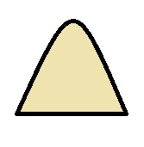
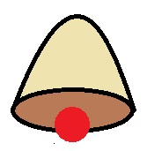
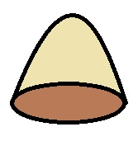
Zadání:
Naprogramujte hru skořápky. Před každou hrou se náhodně vygeneruje pozice kuličky. Hráč může hrát jen tak a hádat, pod kterou skořápkou je kulička, nebo si může vsadit libovolnou částku od 1 až do své celkové hotovosti ve hře. Na začátku je výše hotovosti 100 a v průběhu hry se mění dle toho, jak je hráč úspěšný.
Za uhodnutí pozice kuličky na první pokus získává hráč dvojnásobek vsazené částky.
Za uhodnutí pozice kuličky na druhý pokus získává hráč zpět vsazenou částku.
Neuhodne-li pozici kuličky na dva pokusy, přichází o vsazenou částku.

Pro zobrazení skořápek můžete použít připravené soubory s obrázky (prazdna.jpg, kulicka.jpg, skorapka.jpg).

Bodování:
- Funkční hra bez sázek. Náhodně se vygeneruje pozice kuličky a hráč může hádat, pod kterou je skořápkou.
10 bodů

- Funkční vsazení - odečtení vsazené částky od celkové hotovosti a znemožnění vsadit hráči vyšší částku, než jakou má celkovou hotovost ve hře.
5 bodů

- Funkční připsání výhry při uhodnutí pozice kuličky na první pokus.
5 bodů

- Funkční připsání výhry při uhodnutí pozice kuličky na druhý pokus.
10 bodů

- Celková funkčnost a vstřícnost uživatelského rozhraní hry.
0-5 bodů

Při shodné počtu bodů bude o pořadí rozhodovat čas odevzdání.

